SOLUCIÓN EJERCICIO REPARTIDOR

**PASO 1 :** Identificar las clases de equivalencia

Para ello se genera una tabla con las siguientes columnas

* Condiciones de entrada (datos de entrada del módulo a probar)
* Clases de equivalencia válidas
* Clases de equivalencia no válidas
* Numeramos las clases para controlar la cobertura

| CONDICIONES | CLASES VÁLIDAS | CLASES INVÁLIDAS |
| --- | --- | --- |
|  |  |  |
|  |  |  |
|  |  |  |
|  |  |  |
|  |  |  |
|  |  |  |

**PASO 2:** Determinar los casos de prueba según la tabla anterior, añadiendo valores límites Para ello se genera una tabla con las siguientes columnas

| CLASES | COBERTURA | V. LÍMITES | ENTRADA | SALIDA OBT | SALIDA ESPER |
| --- | --- | --- | --- | --- | --- |
| Válidas | (1) |  | 5,2 |  | 25 |
|  |  |  | 2,3 |  | 8 |
|  | (2) |  | 0,0 |  | -1 |
|  | (3) |  | 5,0 |  | 1 |
|  |  |  | -5,0 |  | 1 |
|  | (4) | -1 | 2,-1 |  | 0.5 |
|  |  |  | 2,-2 |  | 0.25 |
|  | (5) |  | -2,2 |  | >0 → 4 |
|  |  |  | -3,2 |  | >0 → 9 |
|  | (6) |  | -2,3 |  | <0 → -8 |
|  |  |  | -3,3 |  | <0 → -27 |

**PASO 3:** Diseñamos los test correspondientes y los probamos.

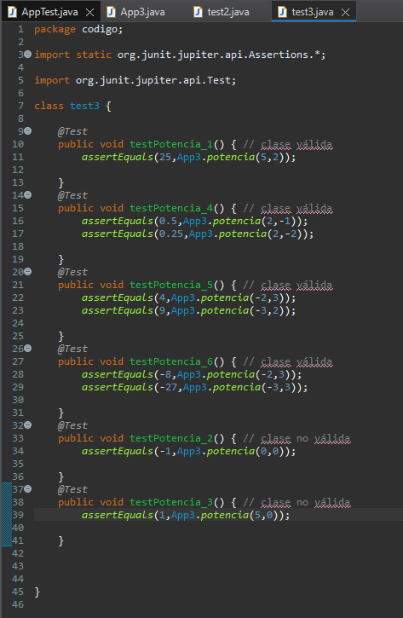

**CONCLUSIÓN:**

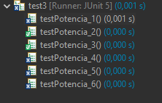

1. → la función no realiza correctamente la potencia si son ambos números reales.

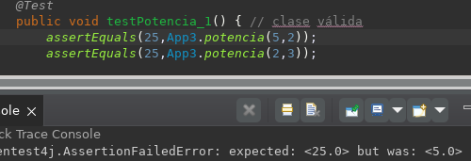

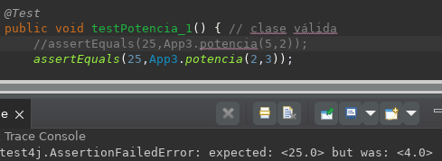

1. Correcto
2. Correcto
3. Correcto
4. No funciona correctamente con potencia par

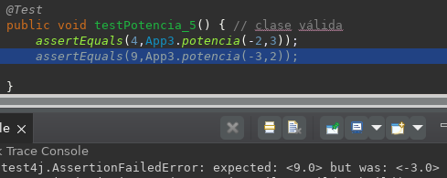

1. No funciona correctamente base negativa exponente impar

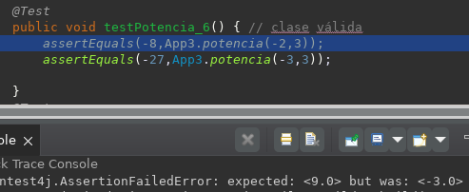

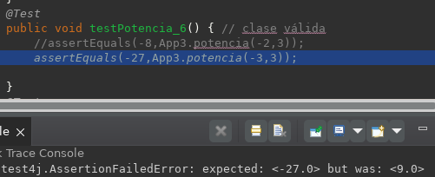

esto tampoco lo hace:

| exponente<0 (4) |
| --- |
| base<0 && exp%2 == 0 (5) |
| base<0 && exp%2 != 0 (6) |